**营运部发(2021)134号 签发人：李坚**

**关于大包装宣传及西洋参台卡的陈列通知**

**一、物料**

|  |  |  |  |
| --- | --- | --- | --- |
| **物料** | **图片** | **数量** | **备注** |
| **辉瑞大包装更优惠橱窗海报** | **31791eeddb4788355ebd959aeacb11e** | 1张 |  |
| **西洋参宣传** | lALPD4PvM_WRiq3NA_jNAt0_733_1016 | 1张 |  |
| **大包装购买**  **每粒均价更划算海报** | YG9$_V6_~OE2L}B{3E14Z~J | 1张 |  |
| **空盒抵现金海报** | IMG_256 | 1张 |  |
| **健脾手册** | IMG_256IMG_256 | 30份/门店 |  |

**二、陈列**

**1.辉瑞【大包装更优惠】陈列门店橱窗，（门店手写的关于辉瑞慢病品种的海报全部取下，只陈列展示印刷款）**

**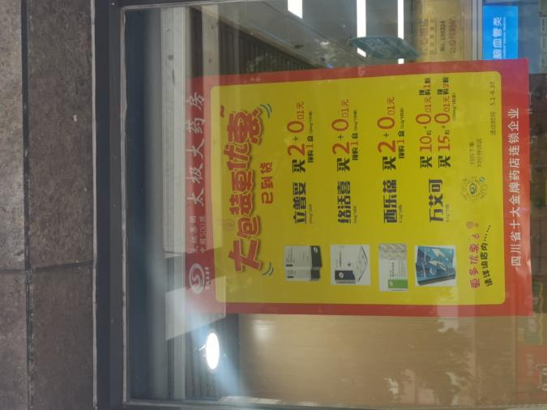**

**2.西洋参台卡陈列（将褪色的免费茶饮台卡全部取下丢掉，更换为新的西洋参台卡宣传）**

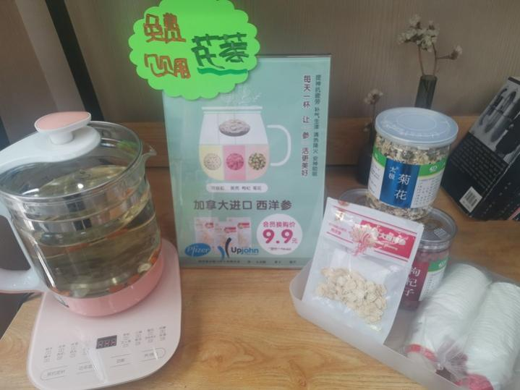

1. **西洋参台卡内容替换**
2. **爆炸卡写上【免费茶饮】**
3. **随物料一起发的西洋参试饮品如图展示在旁边**
4. **健脾手册（将手册分未2份，分别陈列在健脾专区和收银台区域）**

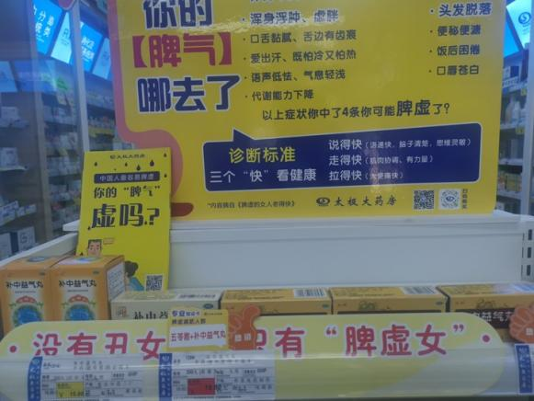 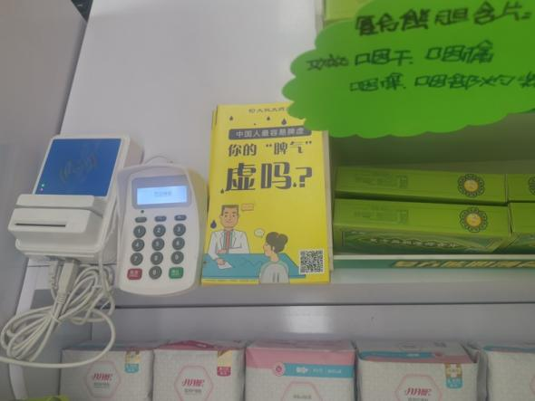

**健脾专区 收银台**

1. **【空盒抵现金】海报替换门店褪色的甜甜圈海报陈列（旧甜甜圈海报丢掉）；**

**【大包装购买每粒均价更划算】海报陈列在店外铝合金展架上。**

**由于目前店上铝合金展架陈列【5.14直播海报】，门店有两个展架宣传的另一个宣传【大包装购买每粒均价更划算】，**

**5.15开始，门店有两个展架的按要求将两个宣传内容全部陈列。**

**三、检核：**

**门店：**2021年**5月14日下午15点前**完成陈列，片区长要在**5月14日下午22点前**在药店管家核检，不发、迟发、少发，按20元/店收取成长基金。

**营运部：**于**5月14日下午23点**前在药店管家抽查。发现门店执行不到位，片区主管未检核的，片区主管罚款50元，门店罚款50元.

**复检**：片区主管现场巡店及药店管家检核。

营运部

2021年5月11日

主题词：大包装宣传及西洋参台卡 营运部2021年5月11日印发

打印：张艳 核对：谭莉杨